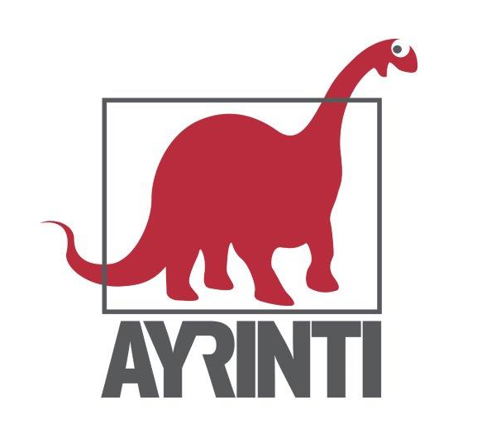
Basın Bülteni
bkz.
Banu K. Zeytinoğlu İletişim
Hande HARMANDALI
handeh@bkziletisim.com
0 541 281 12 26
YAKIN TARİH

BİR DEVRİMCİNİN KENDİ ANLATIMIYLA
TÜRKİYE’NİN YAKIN TARİH PANORAMASINI SUNAN
ZİYA YILMAZ: YAŞAMI ve SİYASAL MÜCADELESİ,
AYRINTI’DAN ÇIKTI!

Barış Mutluay’ın Ziya Yılmaz: Yaşamı ve Siyasal Mücadelesi adlı kitabı, bir devrimcinin hayatı üzerinden Türkiye’nin yakın siyasal tarihine ışık tutuyor. Ayrıntı Yayınları’nın Yakın Tarih dizisinden çıkan kitap, Türkiye devrimci tarihinin önemli isimlerinden Fatsalı Ziya Yılmaz’ın kendi anlatımlarıyla 1950’lerden 1980’lere uzanıyor. Türkiye İşçi Partisi’nin Karadeniz örgütlenmesinden THKP-C’nin sansasyonel eylemlerine kadar bir dönemi şekillendiren olayları ele alarak devrimci mücadelenin öyküsünü anlatan çalışma, okurlara Ulaş Bardakçı, Mahir Çayan gibi birçok değerli devrimcinin insani yönlerini de aktarıyor.

Ziya Yılmaz’ın tarihi, aslında biraz da Türkiye’nin yakın dönem siyasal hayatının tarihidir. Memleketi Fatsa’dan başladığı yolculukta pek çok tarihsel olaya şahitlik etmiş, pek çoğuna da birincil dereceden müdahil olmuş bir devrimcinin öyküsüdür.

Bu çalışma; 1950’lerin Türkiye’sini, 27 Mayıs 1960 darbesinden önceki gelişmeleri, 1960’lı yılların başındaki yeni cunta arayışları gibi olay ve olguları Ziya Yılmaz’ın penceresinden gözlemlemeyi mümkün kılmanın yanında, 1960’lı yılların ikinci yarısında Fatsa’dan Karadeniz’in neredeyse bütününe yayılan Türkiye İşçi Partisi teşkilatının nasıl oluştuğunu, hangi yöntem ve araçlarla devrimci bir atılım gerçekleştirildiğini, sürecin önderlerinden izlemeyi vaat etmektedir. Bununla birlikte, kurucularından olduğu Türkiye Halk Kurtuluş Partisi ve Cephesi’nin, etkileri bugün bile süren eylemlerini ve siyasal değerlendirmelerini okuyabileceksiniz: Banka soygunları… Mete Has’ın alıkonulması... İsrail Başkonsolosu Efraim Elrom’un kaçırılması ve öldürülmesi... Mahir Çayan, Ulaş Bardakçı, Cihan Alptekin ve Ömer Ayna’yla Maltepe Cezaevi’nden firar etmeleri... THKP-C’nin TSK içindeki etkisi ve sempatisi… İdam cezasına mahkûm olması… gibi sansasyonel süreçlerin öykülerini, doğrudan Ziya Yılmaz’ın anlatımlarından gözlemleyebileceksiniz.

Ziya Yılmaz’ın kendi anlatımları üzerinden, kronolojik bir hatta derlenmiş bu kitap, çeşitli siyasal olay ve değerlendirmelerin yanı sıra, Ulaş Bardakçı ve Mahir Çayan gibi devrimcilerin insani yönlerini de anımsatıyor, aktarıyor. Ve elbette Hüseyin Cevahir’i, Ahmet Atasoy’u, Ertan Sarıhan’ı, Çörtük İsmet Öztürk’ü, Nihat Yılmaz’ı, Fikri Sönmez’i ve pek çok değerli devrimciyi... Fatsa’da bir dağ köyündeki mezar taşında “Devrim için yaşadı, Devrim için savaştı!” yazan Fatsalı Ziya Yılmaz’ı...

Ziya Yılmaz: Yaşamı ve Siyasal Mücadelesi, raflarda ve internet satış sitelerinde!

DR. BARIŞ MUTLUAY HAKKINDA
1981 yılında Ankara’da doğmuştur; biraz Fatsalı, çokça Ankaralıdır. Lise eğitimini 1999 yılında Bahçelievler Deneme Lisesi’nde tamamlamıştır. Hacettepe Üniversitesi Sosyoloji Bölümü’nden 2007 yılında mezun olan Mutluay, 2009 yılında Hacettepe Üniversitesi Siyaset Bilimi ve Kamu Yönetimi Bölümü’nde çalışmaya başlamış ve 2011 yılında yüksek lisans eğitimini tamamlamıştır. 2015-2017 yılları arasında İngiltere – Coventry Üniversitesi’nde misafir öğretim üyesi olarak bulunmuş ve 2019 yılında, “12 Eylül 1980 Sonrası Türkiye’den İngiltere’ye Politik Göç (1980-1989)” isimli tez çalışmasıyla doktor derecesini almıştır.
2006 yılından beri sosyal, siyasal, demografik ve güncel konulardan oluşan araştırma projelerinde çeşitli pozisyonlarda görev almıştır. Mesleki hayatına Hacettepe Üniversitesi İktisadi ve İdari Bilimler Fakültesi bünyesinde bulunan Siyaset Bilimi ve Kamu Yönetimi Bölümü’nde devam eden Mutluay, Türk siyasal hayatı, siyaset sosyolojisi, siyasal iletişim, göç çalışmaları/sorunları, araştırma yöntemleri, teknoloji siyaseti/felsefesi gibi alanlarda dersler vermektedir.
Çeşitli ulusal/uluslararası konferanslarda bildiri sunumları, akademik ve akademi dışı dergilerde yayınlanmış makaleleri, katkı sunduğu kitap bölümleri ve derleyiciliğini üstlendiği kitaplar bulunmaktadır.
İngilizcenin dışında sınırlı düzeyde Almanca bilmektedir; amatör bir çerçevede fotoğrafçılık ve müzik prodüksiyonu ile ilgilenmektedir.

Bilgi için: ayrintiyayingrubu.com
instagram.com/ayrintiyayinlari
twitter.com/AYRINTIYAYINEVI
facebook.com/ayrintiyayinevi

